傅立叶分析和小波分析实验报告

课程名称：傅立叶分析和小波分析

实验项目名称：Fourier图像变换 实验时间：2022.3.24

班级： 信计1901 姓名： 唐川淇 学号： 113119011

**实验目的：**

（1）了解图像变换的意义和手段。

（2）熟悉傅立叶变换的基本性质。

（3）通过实验了解二维频谱的分布特点

**实 验 环 境:**

Matlab

**实验步骤：**

任意选择几幅图像，对其进行傅立叶变换，观察图像的频谱特征。

（1）对图像进行傅里叶变换（包括移位和未移位），观察频谱信号

（2）观察频谱的三维图形

1. 移位前：

* 代码：

f=zeros(64,64);

f(15:50,15:50)=1;%输入64*64的黑色图像矩阵

F=fft2(f);%平移前傅立叶变换

F2=fftshift(abs(F));%频谱中心化

x=1:64;y=1:64;

%绘制平移前

figure(1)

subplot(1,3,1),imshow(f);title('平移前原始图像');

subplot(1,3,2),imshow(abs(F));title('图像傅里叶变换');

subplot(1,3,3),imshow(abs(F2));title('图像中心化傅里叶变换');

figure(2)

subplot(2,1,1),title('三维图像');

mesh(abs(real(F)),'FaceColor','white');

subplot(2,1,2),title('FFT变换');

mesh(x,y,F2(x,y),'FaceColor','red');

* 结果：



图1

 

图2：彩色三维图像 图3：FFT变换

1. 移位后：

* 代码：

ff=circshift(f,[-10 -5]);%将原始图像向左向上移，及X轴，Y轴负方向

FF=fft2(ff);%平移后傅立叶变换

FF2=fftshift(abs(FF));%频谱中心化

%绘制平移后

figure(3)

subplot(2,3,1),imshow(ff);title('平移后原始图像');

subplot(2,3,2),imshow(abs(FF));title('图像傅里叶变换');

subplot(2,3,3),imshow(abs(FF2));title('图像中心化傅里叶变换');

figure(4)

subplot(2,1,1),title('三维图像');

mesh(abs(real(FF)),'FaceColor','white');

subplot(2,1,2),title('FFT变换');

mesh(x,y,FF2(x,y),'FaceColor','red');

* 结果：



图4

 

图5：彩色三维图像 图6：FFT变换

（3）进行傅里叶逆变换，重建图像

（4）根据幅值谱重建图像信息

（5）根据相位谱重建图像信息

* 代码：

%平移之前的频谱、相位谱、频谱逆变换、相谱逆变换、傅里叶逆变换

xf1=log(abs(F));%频谱

xf2=angle(F);%相位谱

xf12=ifft2(xf1);

xf13=ifftshift(abs(xf12));%频谱逆变换

xf22=ifft2(xf2);

xf23=ifftshift(abs(xf22));%相位逆变换

xr1=ixff1=log(abs(FF));%平移后频谱

%平移之后的频谱、相位谱

xff2=angle(FF);%平移后相位谱

fft2(F);%进行傅里叶逆变换

%平移前平移后相位谱、频谱对比

figure(5)

subplot(2,2,1),imshow(abs(xf2));title('傅里叶相位谱');

subplot(2,2,2),imshow(abs(xff2));title('平移后傅里叶相位谱');

subplot(2,2,3),imshow(abs(xf1));title('傅里叶幅度谱');

subplot(2,2,4),imshow(abs(xff1));title('平移后傅里叶幅度谱');

%平移前逆变换、相位谱逆变换、幅度谱逆变换

figure(6)

subplot(2,2,1),imshow(abs(xf23));title('傅里叶相位谱逆变换');

subplot(2,2,2),imshow(abs(xf13));title('傅里叶幅度谱逆变换');

subplot(2,2,3);imshow(abs(xr1));title('逆变换');

* 结果：



图7：平移前后相位谱、幅度谱



图8：平移前逆变换、相位谱逆变换、幅度谱逆变换

一些问题实验分析：

1、图像平移之后的傅里叶幅度谱不会发生变化，而仅仅是相位谱产生了一定的相移特性，如图7

2、图像进行傅里叶变换后，进行傅里叶逆变换会还原为原来的图像，如图8

3、相位谱逆变换之后会大致还原原图像的轮廓、幅度谱逆变换之后还原不出原图像，只会确定图像的精度。如图8

附代码：

f=zeros(64,64);

f(15:50,15:50)=1;%输入64*64的黑色图像矩阵

F=fft2(f);%平移前傅立叶变换

F2=fftshift(abs(F));%频谱中心化

x=1:64;

y=1:64;

%平移之前的频谱、相位谱、频谱逆变换、相谱逆变换、傅里叶逆变换

xf1=log(abs(F));%频谱

xf2=angle(F);%相位谱

xf12=ifft2(xf1);

xf13=ifftshift(abs(xf12));%频谱逆变换

xf22=ifft2(xf2);

xf23=ifftshift(abs(xf22));%相位逆变换

xr1=ifft2(F);%进行傅里叶逆变换

%平移之后的傅里叶变换频谱、相位谱

ff=circshift(f,[-10 -5]);%将原始图像向左向上移，及X轴，Y轴负方向

FF=fft2(ff);%平移后傅立叶变换

FF2=fftshift(abs(FF));%频谱中心化

xff1=log(abs(FF));%平移后频谱

xff2=angle(FF);%平移后相位谱

%绘制平移前

figure(1)

subplot(1,3,1),imshow(f);title('平移前原始图像');

subplot(1,3,2),imshow(abs(F));title('图像傅里叶变换');

subplot(1,3,3),imshow(abs(F2));title('图像中心化傅里叶变换');

figure(2)

subplot(2,1,1),title('三维图像');

mesh(abs(real(F)),'FaceColor','white');

subplot(2,1,2),title('FFT变换');

mesh(x,y,F2(x,y),'FaceColor','red');

%绘制平移后

figure(3)

subplot(2,3,1),imshow(ff);title('平移后原始图像');

subplot(2,3,2),imshow(abs(FF));title('图像傅里叶变换');

subplot(2,3,3),imshow(abs(FF2));title('图像中心化傅里叶变换');

figure(4)

subplot(2,1,1),title('三维图像');

mesh(abs(real(FF)),'FaceColor','white');

subplot(2,1,2),title('FFT变换');

mesh(x,y,FF2(x,y),'FaceColor','red');

%平移前平移后相位谱、频谱对比

figure(5)

subplot(2,2,1),imshow(abs(xf2));title('傅里叶相位谱');

subplot(2,2,2),imshow(abs(xff2));title('平移后傅里叶相位谱');

subplot(2,2,3),imshow(abs(xf1));title('傅里叶幅度谱');

subplot(2,2,4),imshow(abs(xff1));title('平移后傅里叶幅度谱');

%平移前逆变换、相位谱逆变换、幅度谱逆变换

figure(6)

subplot(2,2,1),imshow(abs(xf23));title('傅里叶相位谱逆变换');

subplot(2,2,2),imshow(abs(xf13));title('傅里叶幅度谱逆变换');

subplot(2,2,3);imshow(abs(xr1));title('逆变换');

**实验过程及心得：**

**（需要自己填写）**

1. 了解ff2函数

Y = fft2(X) 使用快速傅里叶变换算法返回矩阵的二维傅里叶变换，这等同于计算 fft(fft(X).').'。如果 X 是一个多维数组，fft2 将采用高于 2 的每个维度的二维变换。输出 Y 的大小与 X 相同。二维傅里叶变换对处理二维信号和其他二维数据很有用。

创建并绘制具有重复块的二维数据。

|  |
| --- |
| 创建具有重复块的二维数据 |
| P = peaks(20);  X = repmat(P,[5 10]);  imagesc(X) |

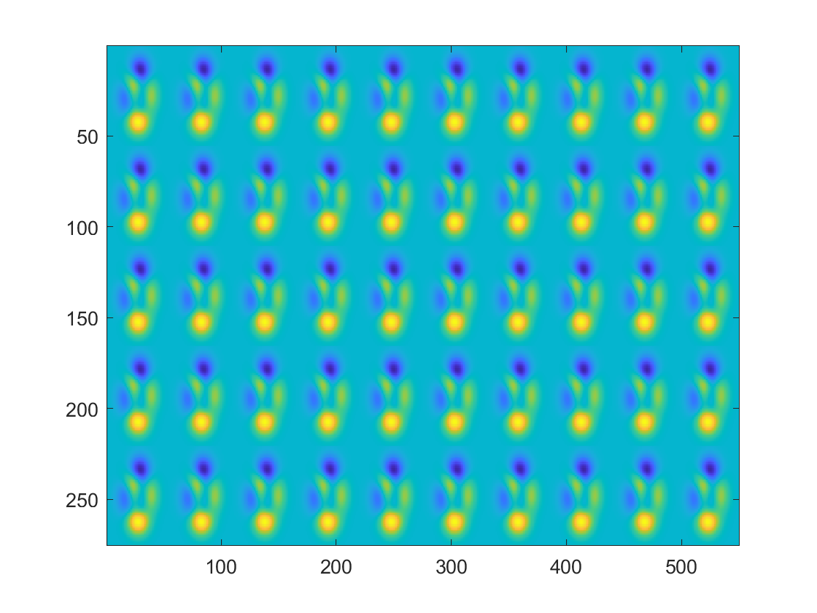

计算数据的二维傅里叶变换。将零频分量移动到输出的中心，并绘制生成的 100×200 矩阵，它与 X 的大小相同。

|  |
| --- |
| 二维傅里叶变换 |
| Y = fft2(X);  imagesc(abs(fftshift(Y))) |

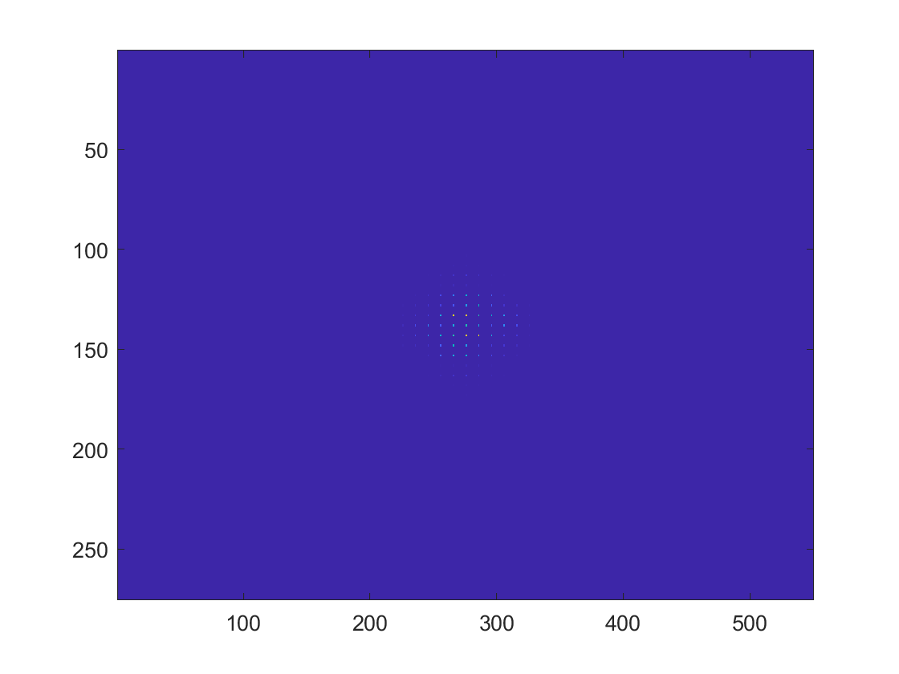

1. 图像傅里叶变换频谱探究

|  |
| --- |
| 图像傅里叶变换 |
| f=zeros(64,64);  f(25:40,15:50)=1;%输入64*64的黑色图像矩阵  f(15:50,25:40)=1;%输入64*64的黑色图像矩阵  F=fft2(f);%平移前傅立叶变换  F2=fftshift(abs(F));%频谱中心化  x=1:64;y=1:64;  %绘制平移前  figure(1)  subplot(1,3,1),imshow(f);title('平移前原始图像');  subplot(1,3,2),imshow(abs(F));title('图像傅里叶变换');  subplot(1,3,3),imshow(abs(F2));title('图像中心化傅里叶变换');  figure(2)  subplot(2,1,1),title('三维图像');  mesh(abs(real(F)),'FaceColor','white');  subplot(2,1,2),title('FFT变换');  mesh(x,y,F2(x,y),'FaceColor','red'); |

创建的图像、傅里叶变换后的图像、图像中心化的傅里叶变化如下：

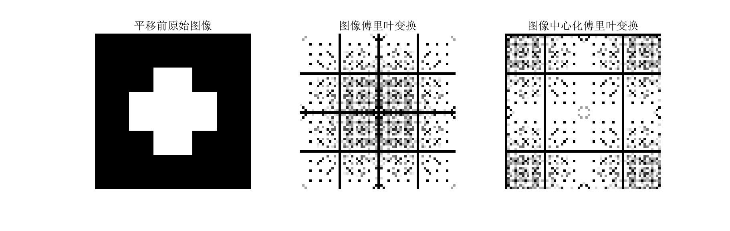

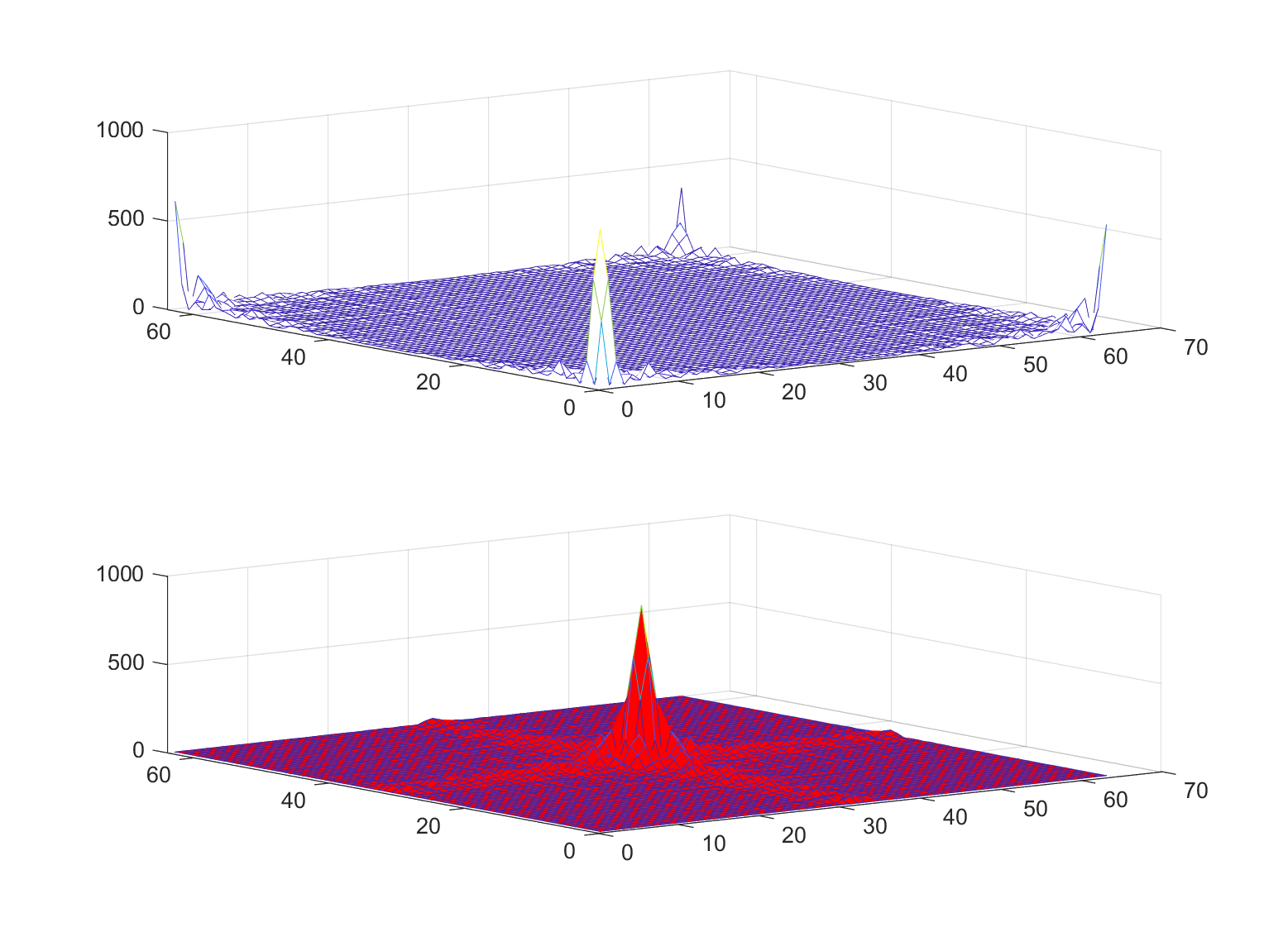

对图片施加位移：

|  |
| --- |
| 图像傅里叶变换 |
| ff=circshift(f,[-10 -5]);%将原始图像向左向上移，及X轴，Y轴负方向  FF=fft2(ff);%平移后傅立叶变换  FF2=fftshift(abs(FF));%频谱中心化  %绘制平移后  figure(3)  subplot(2,3,1),imshow(ff);title('平移后原始图像');  subplot(2,3,2),imshow(abs(FF));title('图像傅里叶变换');  subplot(2,3,3),imshow(abs(FF2));title('图像中心化傅里叶变换');  figure(4)  subplot(2,1,1),title('三维图像');  mesh(abs(real(FF)),'FaceColor','white');  subplot(2,1,2),title('FFT变换');  mesh(x,y,FF2(x,y),'FaceColor','red'); |

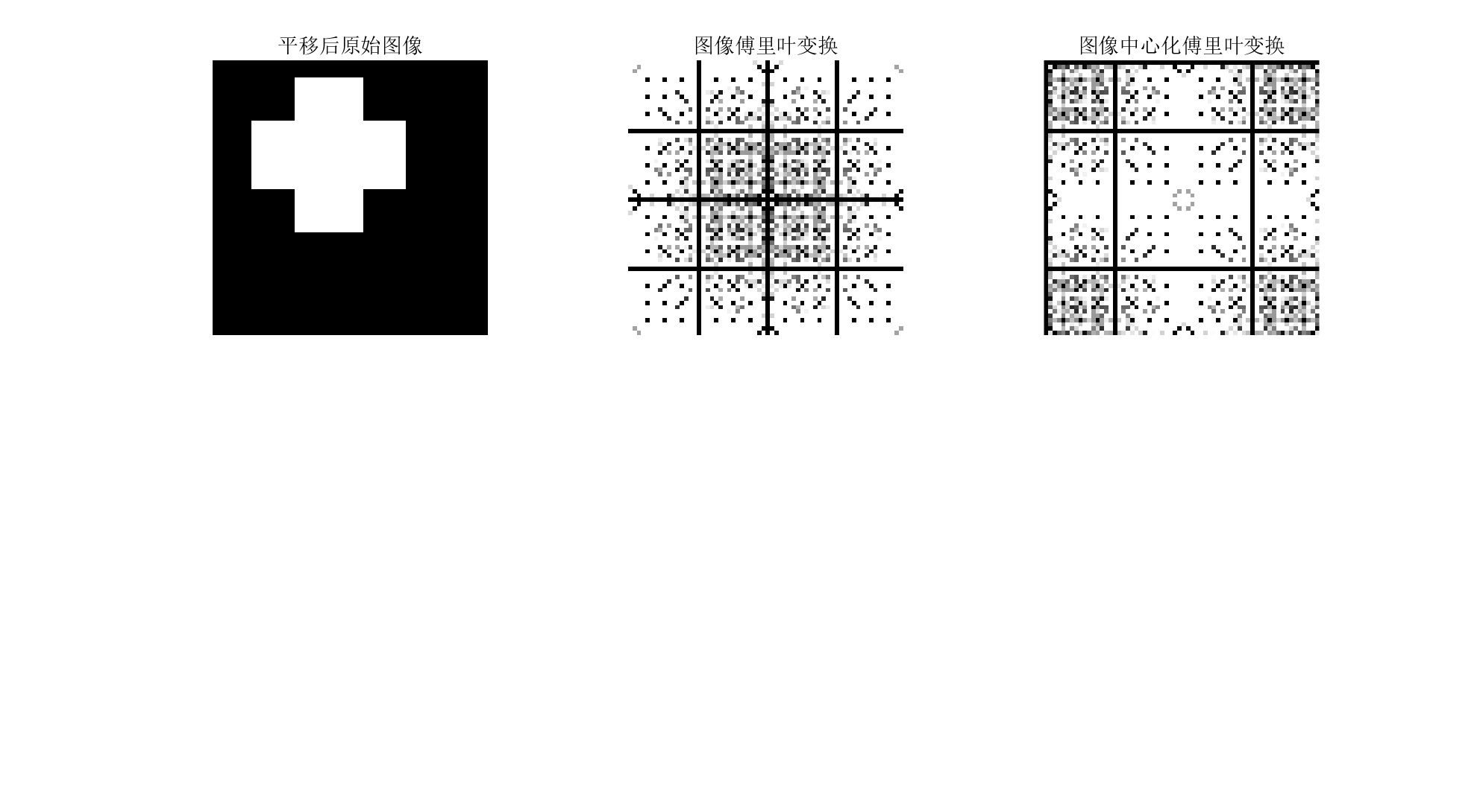

在对图片中的十字向左上角移动之后，绘制出的傅里叶变换图像以及图像中心化的傅里叶变化如上所示。研究发现如果对图片施加平移操作，傅里叶变换的幅度图并不会发生改变。为了继续证实这一想法，继续采用更多的样例进行验证：

再次创建一个图像：

|  |
| --- |
| 创建图像 |
| Isize = 512;  Rwidth = 50;  Rlength = 3*Rwidth;  Irect = zeros(Isize);  Irect(floor((Isize - Rlength)/2) + 1:floor((Isize - Rlength)/2) + Rlength,...  (floor(Isize - Rwidth)/2) + 1:floor((Isize - Rwidth)/2) + Rwidth) = 1;  imshow(Irect); |

创建的图像如下所示：

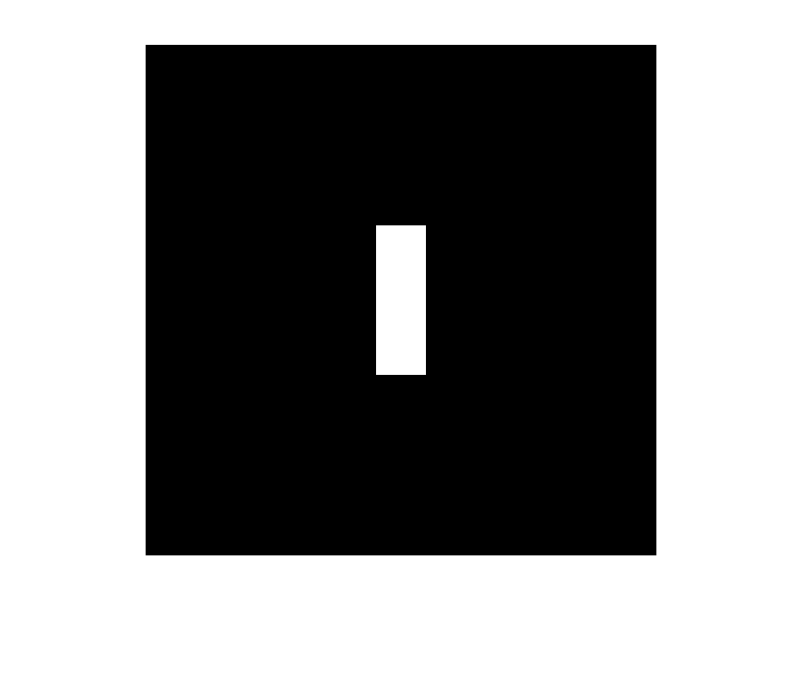

对该图像做图像中心化的傅里叶变换：

|  |
| --- |
| 傅里叶变换 |
| imshowpair(Irect,log(abs(fftshift(fft2(Irect)))+1),'montage') |

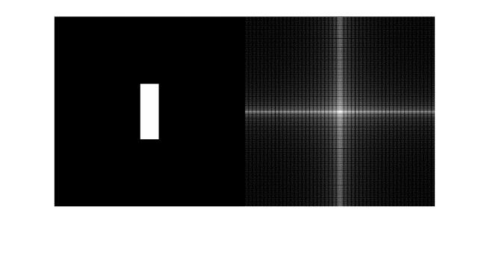

同样的，再对图像进行移动，再画出他们的傅里叶变换图像：

|  |
| --- |
| 傅里叶变换 |
| subplot(3,1,1)  imshowpair(Irect,log(abs(fftshift(fft2(Irect)))+1),'montage')  Irect = zeros(Isize);  Irect(floor((Isize - Rlength)/2) + 150 + 1:floor((Isize - Rlength)/2) + 150 + Rlength,...  (floor(Isize - Rwidth)/2) + 1 + 200:floor((Isize - Rwidth)/2) + Rwidth + 200) = 1;  subplot(3,1,2)  imshowpair(Irect,log(abs(fftshift(fft2(Irect)))+1),'montage')    Irect = zeros(Isize);  Irect(floor((Isize - Rlength)/2) + 1:floor((Isize - Rlength)/2) + Rlength,...  (floor(Isize - Rwidth)/2) + 1 - 80:floor((Isize - Rwidth)/2) + Rwidth - 80) = 1;  subplot(3,1,3)  imshowpair(Irect,log(abs(fftshift(fft2(Irect)))+1),'montage') |

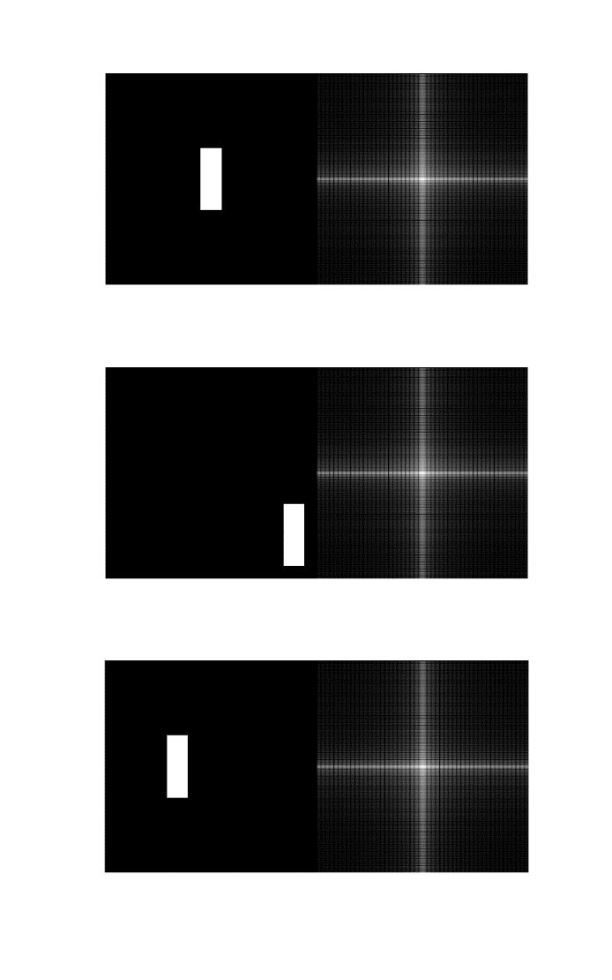

发现在图像位移之后图像的傅里叶变换幅度图仍然保持一致。

如果对图像施加位移之后并不会改变图像的傅里叶变换结果，那么如果对图像施加旋转之后，图像的傅里叶变换会发生什么样的改变呢？下面对图形进行旋转变换进行探究：

|  |
| --- |
| 傅里叶变换 |
| Isize = 512;  Rwidth = 50;  Rlength = 3*Rwidth;  Irect = zeros(Isize);  Irect(floor((Isize - Rlength)/2) + 1:floor((Isize - Rlength)/2) + Rlength,...  (floor(Isize - Rwidth)/2) + 1:floor((Isize - Rwidth)/2) + Rwidth) = 1;  Irot = imrotate(Irect, 15, 'crop', 'bilinear');  subplot(3,1,1)  imshowpair(Irot,log(abs(fftshift(fft2(Irot)))+1),'montage')  Irect = zeros(Isize);  Irect(floor((Isize - Rlength)/2) + 1:floor((Isize - Rlength)/2) + Rlength,...  (floor(Isize - Rwidth)/2) + 1:floor((Isize - Rwidth)/2) + Rwidth) = 1;  Irot = imrotate(Irect, 45, 'crop', 'bilinear');  subplot(3,1,2)  imshowpair(Irot,log(abs(fftshift(fft2(Irot)))+1),'montage')  Irect = zeros(Isize);  Irect(floor((Isize - Rlength)/2) + 1:floor((Isize - Rlength)/2) + Rlength,...  (floor(Isize - Rwidth)/2) + 1:floor((Isize - Rwidth)/2) + Rwidth) = 1;  Irot = imrotate(Irect, 90, 'crop', 'bilinear');  subplot(3,1,3)  imshowpair(Irot,log(abs(fftshift(fft2(Irot)))+1),'montage') |

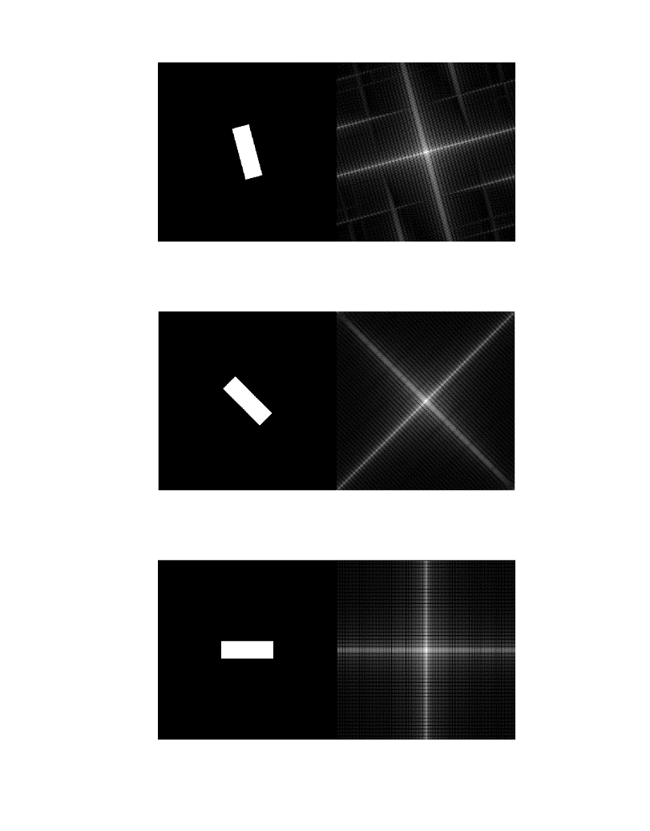

发现分别对原图像进行旋转之后，对应的频谱图也发生了旋转。



可以从公式[1]中看出平移不影响幅度图。

使用极坐标系：



可以从该公式[1]中看出若f(x,y)旋转一个角度，F(u,v)也旋转一个角度。

结论：图像的平移并不会影响图像的**频谱**，同时，图像的**相位**会随着图像的旋转而旋转。

1. 图像傅里叶变换相位探究

仍然对上述图像分别进行旋转和位移变换，研究起相位图的变换情况。

|  |
| --- |
| 傅里叶变换 |
| Isize = 512;  Rwidth = 50;  Rlength = 3*Rwidth;    Irect = zeros(Isize);  Irect(floor((Isize - Rlength)/2) + 1:floor((Isize - Rlength)/2) + Rlength,...  (floor(Isize - Rwidth)/2) + 1:floor((Isize - Rwidth)/2) + Rwidth) = 1;  Idft = fft2(Irect);  subplot(3,2,1);  imshow(Irect);  subplot(3,2,2);  imshow((atan2(imag(Idft),real(Idft))),[]);  Irot = imrotate(Irect, 45, 'crop', 'bilinear');  Idft = fft2(Irot);  subplot(3,2,3);  imshow(Irot);  subplot(3,2,4);  imshow(atan2(imag(Idft),real(Idft)),[]);    Irect = zeros(Isize);  Irect(floor((Isize - Rlength)/2) + 150 + 1:floor((Isize - Rlength)/2) + 150 + Rlength,...  (floor(Isize - Rwidth)/2) + 1 + 200:floor((Isize - Rwidth)/2) + Rwidth + 200) = 1;  Idft = fft2(Irect);  subplot(3,2,5);  imshow(Irect);  subplot(3,2,6);  imshow(atan2(imag(Idft),real(Idft)),[]); |

绘制出的图形如下：

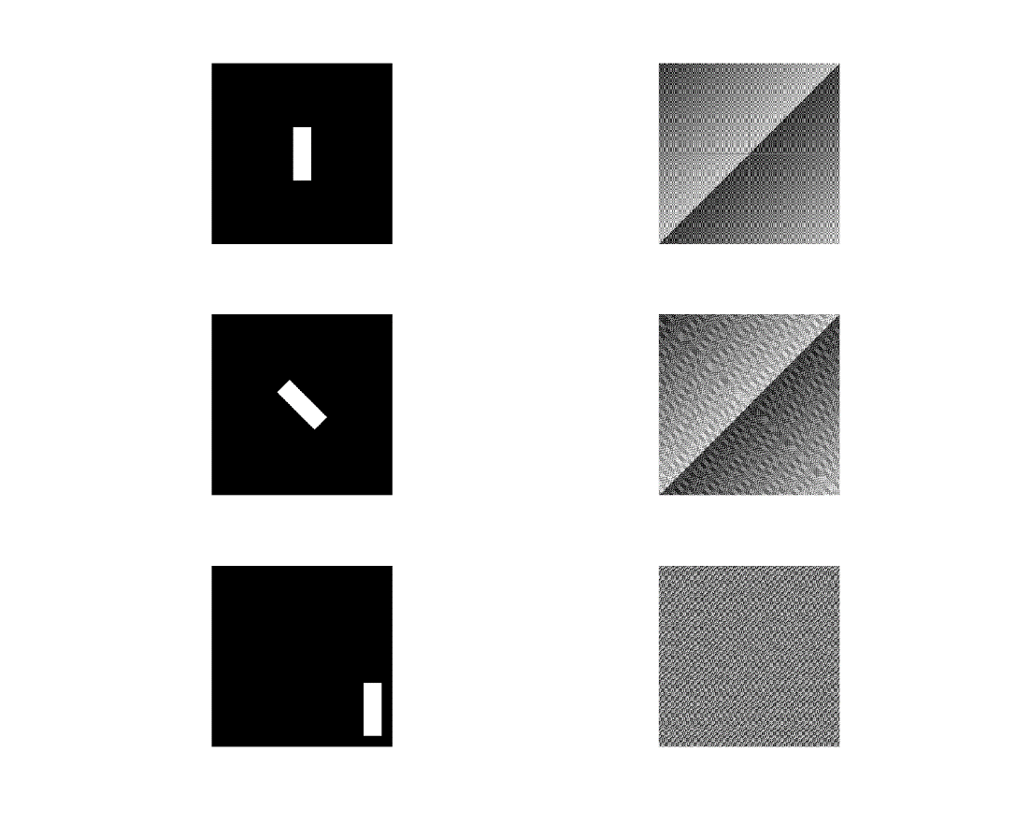

左上角的图形为原始的图形，对其进行傅里叶变换后的相位图如右上角所示。首先对图像进行旋转变换，做出其在傅里叶变换后的相位图，发现与原始图片的傅里叶变换相位图不相同。在上一个实验中已经探究到：对图像进行位移变换后其频谱秃并不会发生改变。对于相位图也有同样的结果吗？上图左下角对图像进行位移变换，再做出其傅里叶变换的相位图如右下角所示，发现其相位图发生了改变。

结论：图像的平移和旋转都会影响图像的相位。

k空间中的幅度决定强度信息，相位决定位置位置信息[2]。而k空间中储存的是一个复数，其幅度代表[平面波](https://www.zhihu.com/search?q=%E5%B9%B3%E9%9D%A2%E6%B3%A2&search_source=Entity&hybrid_search_source=Entity&hybrid_search_extra=%7B%22sourceType%22%3A%22answer%22%2C%22sourceId%22%3A1057562032%7D)的波动的大小，相位代表平面波的相位也就是偏离原点的多少。对于自然图像，相位包含了更多的视觉信息。

1. 傅里叶逆变换

选择著名女演员三上悠亚的图像：



对其灰度化：

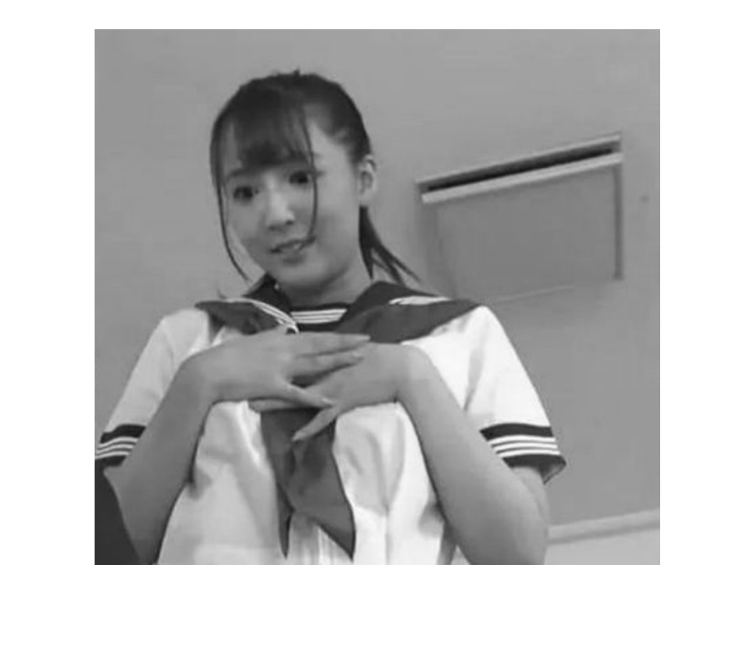

|  |
| --- |
| 图像傅里叶变换 |
| k=imread("sya.png");  k= rgb2gray(k);  imshow(k);  f=fft2(k);  f1=abs(f);  f2=log(abs(f));  f3=log(abs(fftshift(f)));  imtool(f1,[]);  imtool(f2,[]);  imtool(f3,[]);  f(1:20, 20:40)=0;  imtool(log(abs(f)),[]); |

得到傅里叶变换的频谱图如下：（左侧为中心化结果）

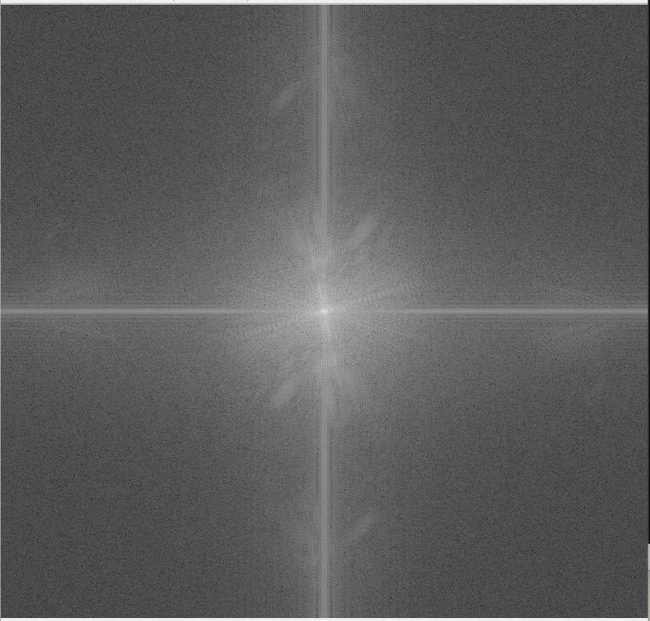 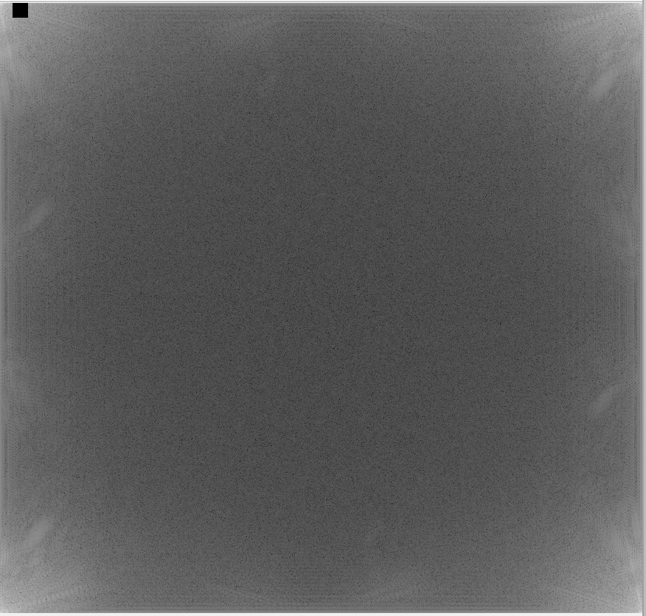

对图像进行逆变换：

|  |
| --- |
| 逆变换 |
| j=ifft2(f);  j1=log(abs(j));  j2=fftshift(j);  j3=fftshift(j2);  f(1:20, 20:40)=0;  j4=ifft2(f);  imtool(j,[]);  imtool(j1,[]);  imtool(j2,[]);  imtool(j3,[]);%j and j3 are same.  imtool(abs(j4),[]); |

图像的直接逆变换结果：



在移除了一些频率后的逆傅里叶变换：

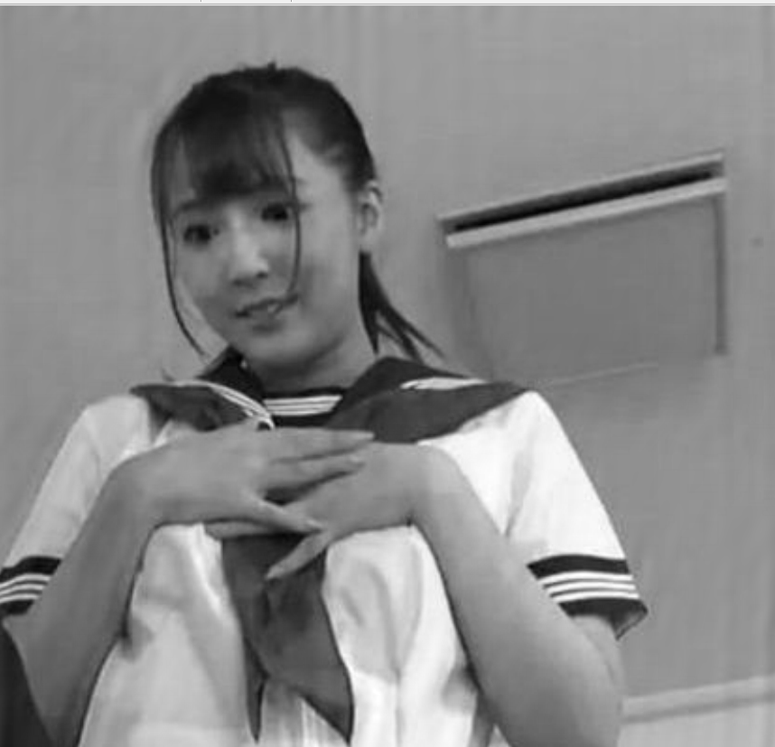

结论：

1. 图像和傅里叶变换图像之间没有一一对应的关系
2. 如果从频域图像中去除低频部分，则空间域图像将变得模糊。

**参考文献：**

[1] 冷建华. *傅里叶变换*. 清华大学出版社有限公司, 2004.

[2] 张敏, et al. "二维快速傅里叶变换干涉图相位提取误差分析." *中国激光* 3 (2013): 179-184.

备注：以上各项空白处若填写不够，可自行扩展